SỞ GD & ĐT BÌNH PHƯỚC **CỘNG HÒA XÃ HỘI CHỦ NGHĨA VIỆT NAM**

**TRƯỜNG THPT LỘC THÁI Độc lập – Tự do – Hạnh Phúc**

*Lộc Ninh, ngày 04 tháng 10 năm 2020*

**HƯỚNG DẪN UPLOAD GIÁO ÁN, KẾ HOẠCH LÊN VNEDU**

**CỦA GIÁO VIÊN VÀ DUYỆT GIÁO ÁN, KẾ HOẠCH CỦA TỔ TRƯỞNG**

**1. Hướng dẫn giáo viên upload giáo án**

Từ giao diện màn hình vnEdu (hình 1) Thầy, cô vào **quản lý giáo án** (khoanh tròn trên hình.

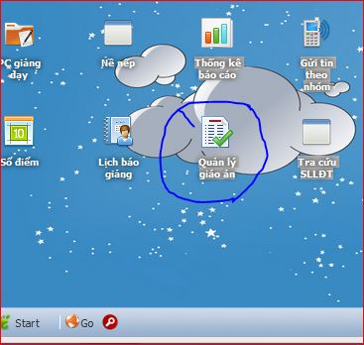

**Hình 1**

Mở ra giao diện như hình 2

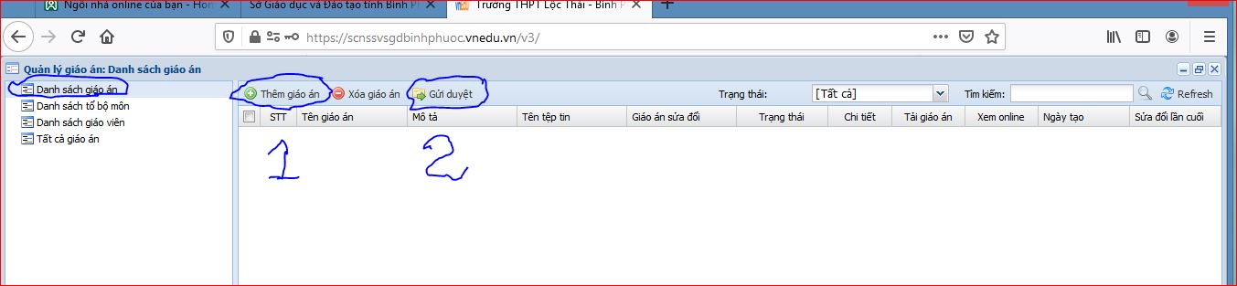

**Hình 2**

Thầy, cô vào **danh sách giáo án** (phía trên, góc trái màn hình) sau đó vào **thêm giáo án** (số 1)

Thầy, cô vào thêm giáo án, mở ra giao diện trên màn hình như **hình 3**

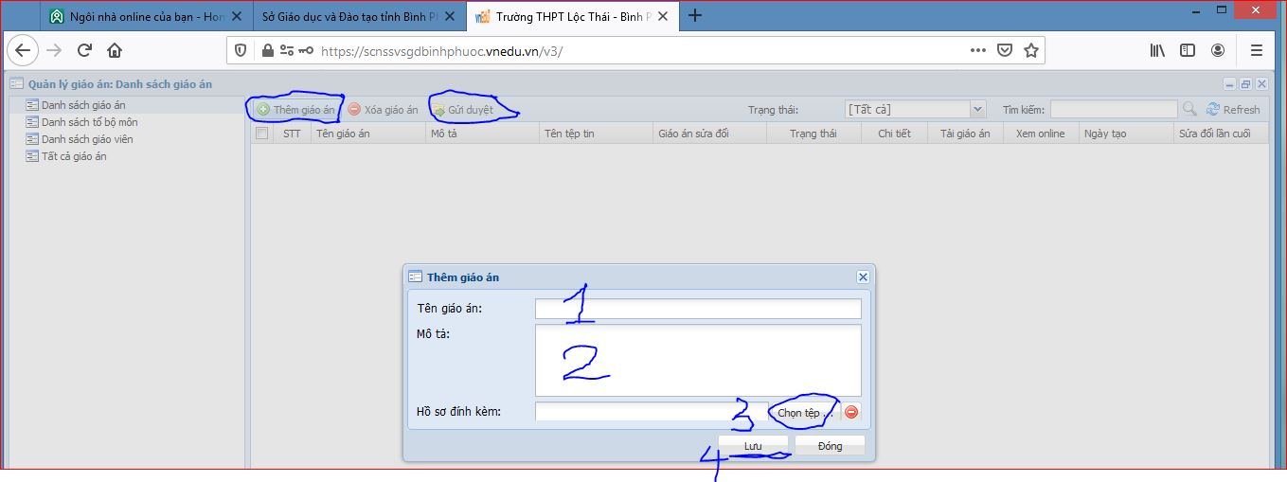

**Hình 3**

Số 1: Tên giáo án, thầy, cô ghi rõ tên giáo án môn, buổi;

Số 2: Mô tả, ghi rõ tuần mấy đến tuần mấy hoặc chủ để, dạy lớp, dự kiến hoàn thành tuần…

Số 3: Chọn tệp, click vào chọn tệp sẽ có đường dẫn đến nơi lưu giáo án trong mày tính, chọn tệp cần đưa lên,

click **OK,**

**Số 4: lưu,** sau khi tập được chèn vào, **click vào lưu, rồi đóng.**

Phía trên giao diện màn hình có **Gửi duyệt**. Thầy, cô click vào **gửi duyệt,** giáo án được gửi đến Tổ trưởng (tổ phó) hoặc BGH để duyệt.

**2. Hướng dẫn giáo viên upload kế hoạch**

Từ giao diện trên màn hình vnEdu, vào **Start** ở phía dưới, góc trái

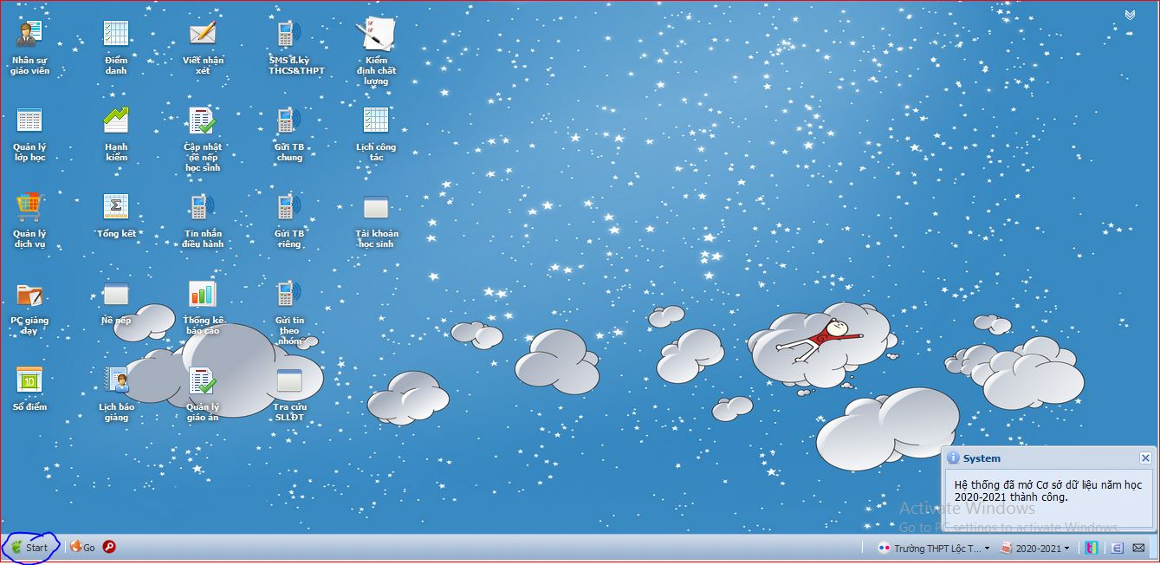

**Hình 4**

Mở ra giao diện màn hình (**hình 5)**, thầy, cô đưa trỏ chuột lên **số 2 (quản lý nhân sự)**, kéo trỏ chuột sang phải và đưa xuống **số 3 (quản lý kế hoạch cá nhân)**.

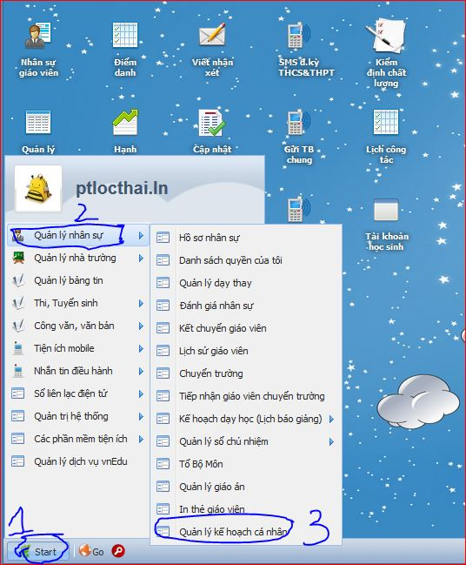

**Hình 5**

Vào quản lý kế hoạch cá nhân, mở ra giao diện màn hình (**hình 6)**

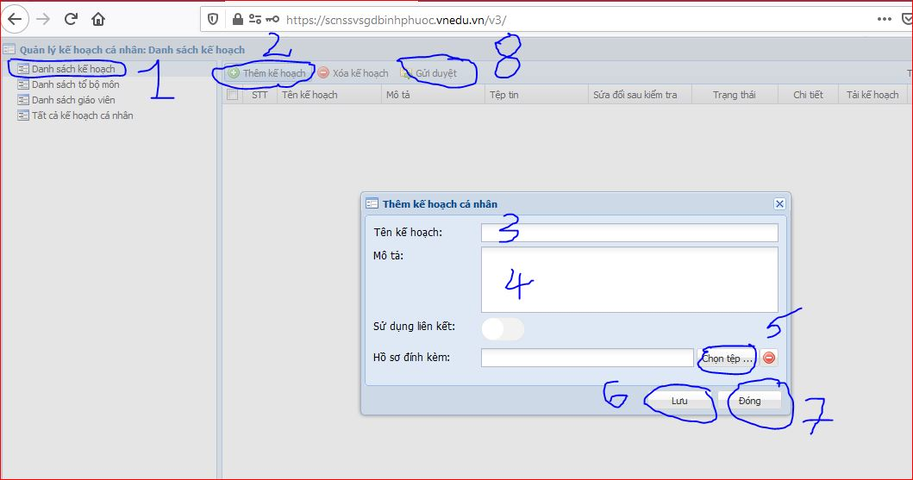

**Hình 6**

Số 1: Danh sách kê hoạch, **click vào danh sách kế hoạch;**

Chọn vào 3 (**thêm kế hoạch)**  mở ra giao diện có thêm 3, 4, 5, 6, 7

Số 3: **tên kế hoạch** ghi rõ kế hoạch cá nhân, kế hoạch tổ gì…

Số 4: **Mô tả**: Mô tả sơ lược điểm chính của kế hoạch: Dạy lớp nào, tỉ lệ bộ môn, bồi dưỡng khối lớp nào, chuyên đề gì…..

Số 5, 6, 7 làm tương tự như upload giáo án.

Số 8: **Gửi duyệt** sau khi upload xong, thầy, cô click vào gửi duyệt.

**3. Hướng dẫn duyệt giáo án, duyệt kế hoạch**

*a. Duyệt giáo án*



**Hình 7**

Trên giao diện **quản lý giáo án (hình 8),** thầy, cô chọn (**Số 1)** **tất cả giáo án,** mở xem giáo án online (hình biểu tượng con mắt) hoạch tải về máy. Thầy, cô có thể tải về đọc, chỉnh sửa rồi upload lên lại.

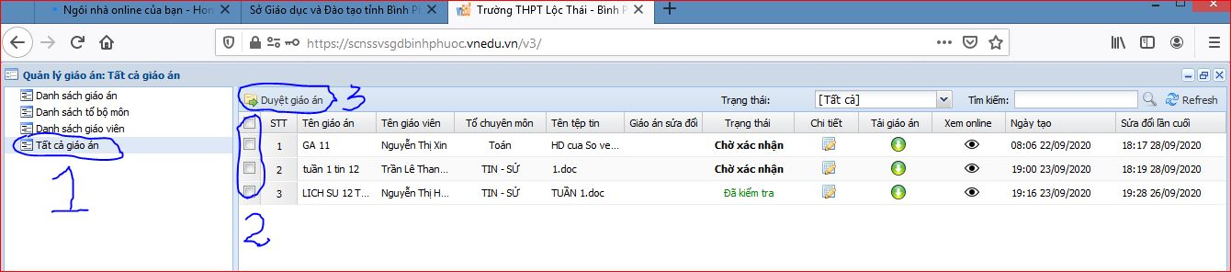

**Hình 8**

Click chọn vào giáo án cần duyệt **(số 2)**, click vào **số 3** (duyệt giáo án), mở ra giao diện màn hình như sau (**hình 9)**:

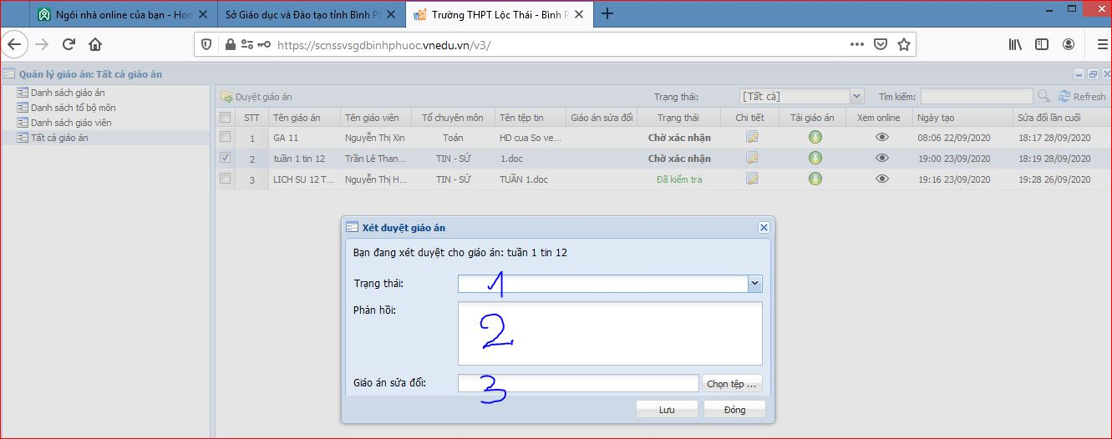

**Hình 9**

**Số 1**: **Trạng thái, mở ô trạng thái có** hủy xét duyệt, đã kiểm tra, không chấp nhận**:**

- **Hủy xét duyệt:** là giáo án đã duyệt rồi nhưng phát hiện ra có chỗ chưa chấp nhận hoặc muốn gỡ file giáo án đó thì chọn hủy xét duyệt.

- **Đã kiểm tra:** Thầy, cô đã đọc kiểm tra giáo án xong và đồng ý duyệt thì chọn đã kiểm tra.

- **Không chấp nhận:** Thầy, cô không chấp nhận duyệt giáo án đó.

**Số 2: Phản hồi:** Tổ trưởng cần phản hồi gì với tổ viên thì ghi.

**Số 3: Giáo án sửa đổi:** Tổ trưởng có thể tải máy sửa rồi đưa lên hoặc upload giáo án khác thì chọn tệp rồi upload lên.

**Lưu rồ đóng.**

*b. Duyệt kế hoạch*

Từ giao diện màn hình **quản lý kế hoạch**, chọn **tất cả kế hoạch cá nhân**

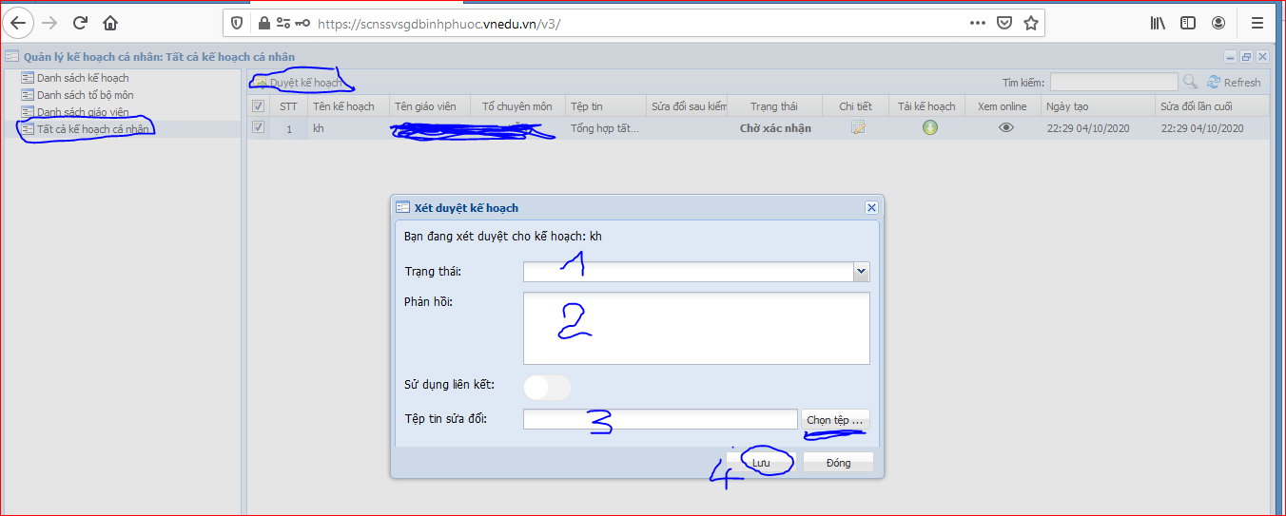

Thực hiện duyệt kế hoạch, giống như duyệt giáo án.

Trên đây là các bước tiến hành upload giáo án, kế hoạch và duyệt giáo án, kế hoạch trên vnEdu. Thầy, cô thực hiện nếu có điều cần trao đổi thì liên hệ Thầy Nguyễn Hữu Toàn, ĐT: 0983 641 116 hoặc Cô Trần Lê Thanh Trang, ĐT: 0976 008 552

**PHÓ HIỆU TRƯỞNG**

*Nguyễn Hữu Toàn*